COGNOME
NOME
MATRICOLA |  | PC

T | AR | SQL-DML | SQL-DDL | DIAG | ER

Teoria (2 punti)

- Definire il concetto di integrità referenziale

- Spiegare il significato della sigla CRUD

Algebra relazionale (4 punti)

Si assuma il seguente schema di base di dati :

PRODOTTO (codice, descrizione, prezzo)
CLIENTE (c_fisc, nome, indirizzo)
ORDINE (n_ordine, data, cliente, gia_consegnato, pagato )
DETTAGLIO_ORDINE (n_ordine, progressivo_dettaglio, codice_prodotto, quantita)

L'attributo cliente della relazione ORDINE è chiave esterna verso CLIENTE.
L'attributo n_ordine della relazione DETTAGLIO_ORDINE è chiave esterna verso ORDINE.
L'attributo codice_prodotto della relazione DETTAGLIO_ORDINE è chiave esterna verso PRODOTTO.

Esprimere in algebra relazionale le seguenti query:

- Elenco dei prodotti che non sono stati mai venduti

- Nome del cliente che ha acquistato almeno una volta il prodotto con codice = “XYZ”

SQL (10 punti)

Con riferimento allo schema di basi dati precedente, si implementino in SQL le seguenti query:

- Elenco delle quantità ordinate per ogni prodotto, e non ancora consegnate (“gia_consegnato” in ordine = false)

- Elenco di tutti gli ordini dell'anno 2011 con importo totale < 100 euro

- Alzare del 3% il prezzo di tutti i prodotti che sono già stati venduti nel 2012

- Creare una vista denominata “Creditori” che elenca tutti i clienti che hanno ordini già consegnati ma non pagati

Utilizzando l’opportuna istruzione SQL, si creino le tabelle CLIENTE, ORDINE e DETTAGLIO_ORDINE dello schema di base di dati sopra riportato, inserendo vincoli necessari a soddisfare i vincoli di cui sotto e utilizzando opportuni domini per gli attributi presenti nelle relazioni

Modello Entità-Relazioni

Traduzione modello E-R in modello relazionale (4 punti)

Tradurre il seguente modello Entità-Relazione nel modello relazionale, evidenziando chiavi primarie e specificando eventuali chiavi esterne.

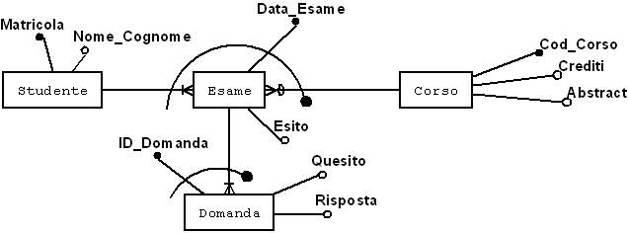

Progettazione schema Entità-Relazione (10 punti)
La società di gestione autostradale richiede lo sviluppo di un sistema per monitorare il traffico e gl’incassi sulla rete viaria di sua competenza.
La società gestisce una serie di tronchi autostradali, su ognuno dei quali vi sono una serie di caselli di entrata ed uscita, caratterizzati da un nome, un codice identificativo univoco, ed una serie di porte.
Attraverso un sistema automatico di rilevazione, ad ogni casello vengono registrati i veicoli entrati ed usciti, memorizzando per ognuno di essi la targa, la categoria del veicolo, la data e l’ora d’ingresso e di uscita, nonché la porta attraverso cui è passato.
Inoltre per ogni viaggio effettuato da un veicolo è necessario poter sapere l’importo pagato e la velocità media di percorrenza.
Si ha poi uno schema di tariffazione in cui per ogni coppia di caselli possibili vengono indicati per ogni categoria di veicoli il pedaggio richiesto, la distanza chilometrica tra i due caselli stessi ed il tempo minimo di percorrenza considerati i vari limiti di velocità.
E’ necessario registrare per ogni porta di ogni casello tutti i dati di servizio, cioè da che ora a che ora la porta è stata operativa, in che verso (entrata/uscita).
Dal sistema è altresì necessario poter ottenere l’informazione di quanti veicoli sono transitati in un tratto autostradale in una certa data.
Quando un veicolo copre un percorso da un casello A ad un casello B in meno del tempo minimo previsto per la percorrenza di quel tratto deve venir registrata l’infrazione, che verrà comunicata alla Polstrada e della quale è necessario registrare l’eventuale avvenuto pagamento.

